A BMW Group és az UNICEF nemzetközi együttműködést jelentett be
A hosszútávú partnerség segít a fiatalokat olyan készségekkel és ismeretekkel felruházni, amelyeket a későbbiekben sikerre válthatnak a munka világában.
November 20-án a BMW Group és az UNICEF a Gyermekek Világnapja alkalmából nemzetközi együttműködést jelentett be. A hosszútávú partnerség mottója a fiatalok jövőbe mutató oktatását zászlajára tűző „BRIDGE. Educating young people for tomorrow, today.”
A partnerség nagymértékben járul hozzá az UNICEF azon globális céljához, hogy az oktatáson keresztül évente 10 millió gyermeket és fiatalt érjen el. A BMW Group hosszútávú támogatása – amely kezdetben hét évre szóló kötelezettségvállalást jelent – az Afrikában, Ázsiában, valamint Közép- és Dél-Amerikában élő gyermekek és fiatalok természettudományi, technológiai, mérnöki és matematikai (STEM – science, technology, engineering, maths) oktatását, illetve készségfejlesztését helyezi a középpontba.
A gazdasági növekedés motorjait világszerte a STEM ágazatokhoz kapcsolódó munkák adják, az előrejelzések szerint ugyanakkor a közeljövőben várhatóan globális szinten több millió ilyen állás marad betöltetlenül, a megfelelő készségek hiánya miatt. A probléma az alacsony és közepes jövedelmű országokban még súlyosabb és sokkalta gyakoribb a lányok, illetve nők körében. A nők ma a STEM ágazatok oktatási területein és karrierjeiben egyaránt kisebbséget alkotnak: világszerte a mérnöki diplomásoknak mindössze 28 százalékát, a mesterséges intelligenciával foglalkozóknak 22 százalékát, a technológiai szektorban dolgozóknak pedig kevesebb mint egyharmadát teszik ki.
„A fiatalokban világszerte megvan az eltökéltség és a kreativitás ahhoz, hogy jobbá tegyék a társadalmakat” – fogalmazott Georg Graf Waldersee, az UNICEF Németország igazgatótanácsának elnöke. „Fel kell ruháznunk és támogatnunk őket, hogy ők lehessenek a holnapok innovátorai és a változások alakítói. Hiszen a fenntarthatóságra való átállás és az igazságosabb, biztonságosabb világhoz vezető ösvény a fiatal elmék találkozásánál és a bennük rejlő lehetőségek felfedezésénél kezdődik – az osztálytermekben és a munkaműhelyekben. Végtelenül büszkék és hálásak vagyunk, amiért a BMW Group erős magánszektorbeli partnerként támogat és kísér minket ezen az úton” – tette hozzá.
„A BMW Groupnál magabiztosan hisszük, hogy az oktatás a társadalmunk fejlődését hajtó motor, az UNICEF pedig olyan hosszútávú partnerünk, amely maradéktalanul osztozik velünk ebben. Nemzetközi együttműködésünk éppen ezért rendkívüli örömmel tölt el. Együtt áthidaljuk az iskola és a munka világa között tátongó szakadékot, lehetővé téve a tudás átadását” – mondta Ilka Horstmeier, a BMW AG igazgatótanácsának emberi erőforrásokért, ingatlanokért és munkaügyi kapcsolatokért felelős tagja.
„Öt kontinensre kiterjedő multinacionális hálózatunk égisze alatt hamisítatlan vállalati polgárokként tekintünk magunkra, elköteleződésünk így nem csupán globálisan, de helyi szinteken is fontos számunkra. A BMW Group létesítményei ezért a világ minden táján támogatják az UNICEF munkásságát, érdekképviseleti hálózatunk sokszínűsége ráadásul arra is lehetőséget biztosít, hogy ők is elköteleződjenek és részt vegyenek a partnerségben, hogy a válsághelyzetben lévő gyerekek számára átfogó alapfokú oktatást biztosítsunk” – tette hozzá.
A BMW Group és az UNICEF nemzetközi együttműködése Dél-Afrikában veszi kezdetét 2023-ban, majd a partnerség 2024-ben Brazíliával, Kínával, Indiával, Mexikóval és Thaifölddel bővül – egytől egyig olyan helyszíneken, ahol segítségre van szükség és a BMW Group is jelen van. Az együttműködés a laboratóriumi felszerelések biztosításától kezdve, a személyre szabott képzési tantervek kidolgozásán keresztül, egészen a mentorálásokig és a munkahelyi gyakorlatokat felölelő programok támogatásáig terjed. Mint ilyen, a BMW Group 2030-ig nem csupán évente kétmillió euró értékű pénzügyi támogatást biztosít, de saját szakértelmével és nemzetközi hálózatával is nagymértékben hozzájárul a gyermekek oktatásához.
Sőt mi több, 2024-ben a BMW Group globális leányvállalati hálózatának és érdekképviseleti hálózatának tagjait is bekapcsolja az UNICEF veszélyhelyzetekben és elhúzódó válsághelyzetekben végzett munkájának támogatására irányuló forrásgyűjtési akcióba, hogy folyamatosan garantálja a gyermekek oktatásának biztonságos környezetét.
Sajtókapcsolat:
- Salgó András, vállalati kommunikációs menedzser
- +36 29 555 115
- andras.salgo@bmw.hu
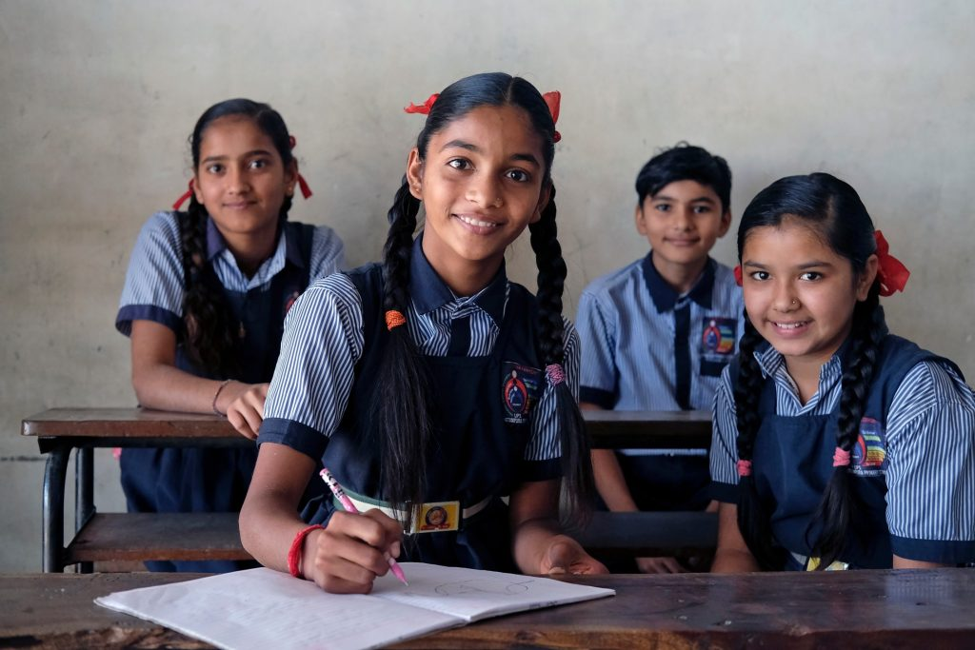 | © BMW
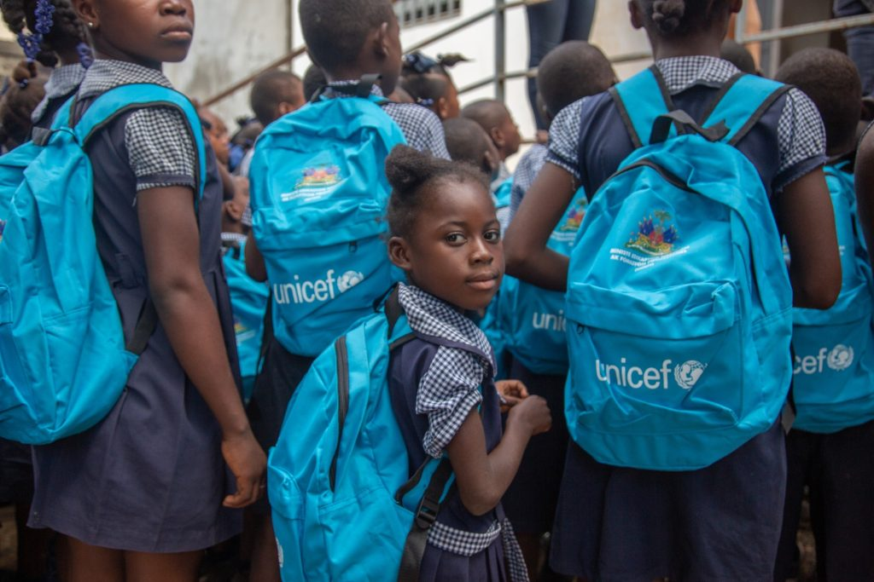 | © BMW
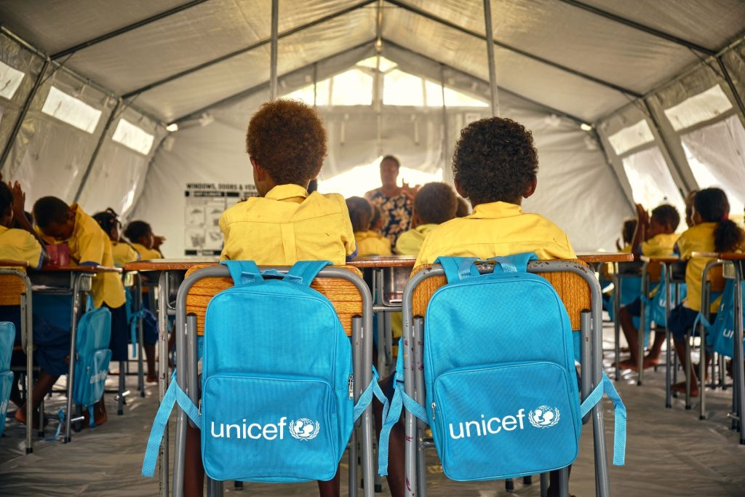 | © BMW
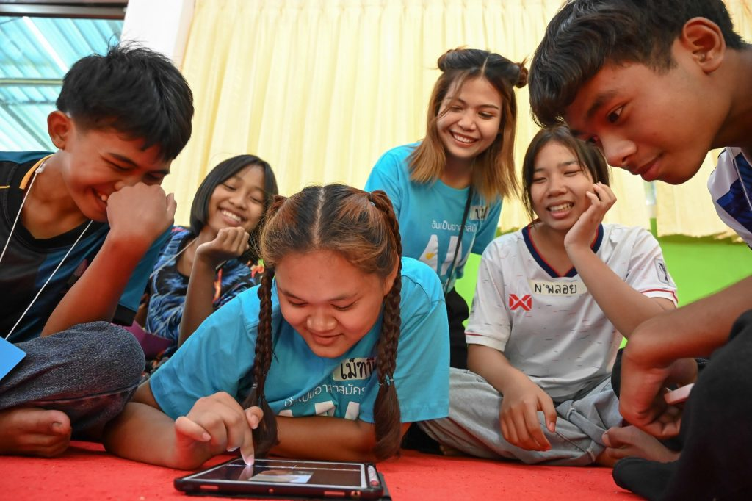 | © BMW
Eredeti tartalom: BMW Magyarország
Továbbította: Helló Sajtó! Üzleti Sajtószolgálat
Ez a sajtóközlemény a következő linken érhető el:

